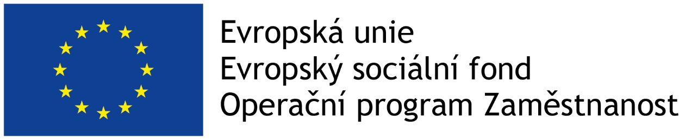

setkání s ED/EI týmy

obecné informace
Dne: 18.11.2021
Místo: Psychiatrická nemocnice Bohnice
Účastníci: Hana Tomášková, Ondřej Krupčík, Lucie Tesařová, Stanislav Matoušek, Radim Koníček, Pavla Zárybnická, Naďa Zmeková, Petr Lejčko, Iva Stoklasová, Terézia Dlhošová

Program
o Skupinová diskuze (evaluace)
o Metodika (diskuze, zaslání připomínek do 5.11.)
o Předání archů s denními aktivitami (pro CEA)

Program
Metodika EI
- Připomínky vztahující se k současné verzi metodiky EI:
  - Informace jsou akademického charakteru – současná verze textu je těžko přístupná veřejnosti, případně klientům služeb. Návrh na vznik brožury – informační prostředek pro širší populaci.
    - ED/EI týmy souhlasí s tímto návrhem. Záleží na tom, zda se podaří udržet některé ze současných ED/EI týmů. Bylo by vhodné, kdyby brožura obsahovala kontakty na služby. Zároveň Inspirací může být brožura ze Švýcarska (viz. PDF).
- Kazuistiky
  - ED/EI týmy souhlasí s doplněním kazuistik do metodiky EI.
  - Každý tým připraví 4-5 námětů na kazuistiky, které tým zašle výzkumnému týmu. Výzkumný tým rozhodne, které kazuistiky by bylo vhodné dále rozpracovat. Termín: Do 26. 11. 2021.
  - Bylo by žádoucí připravit kazuistiky klientů z každé skupiny, se kterou týmy pracovaly (např. At Risk). Týmy by byly schopné doplnit 2-3 kazuistiky za jeden tým (např. škola, rodina a klient).
- Medikace/relaps
  - Bylo by vhodné udělat průřez – začlenit doporučení evropské a české asociace.
- Symptomy
  - Podle týmů není třeba podrobně rozpracovávat symptomatologii u jiných skupin než ARMS.
- Legislativa
  - Týmy zmiňují pouze oblast práce s nezletilými (souhlas, sdílení informací v rodině a s institucemi – se školou). Řeší domluvou.
- Podpora fyzického zdraví (životní styl)
  - Týmy řeší pouze následující: Spánek, výživu a pohyb (obecně psychohygiena). Týmy doporučily, že by podpora fyzického zdraví měla být pouze krátce zmíněna v metodice, navazuje na psychoedukci. Tým ve Švýcarsku se tímto zabýval.
- Biologicky orientované metody a psychodiagnostika v rámci včasné detekce
  - V zahraničí standard a detailně popsané postupy
  - Zobrazovací metody a biomarkery mají na starosti OK a SM
  - K psychodiagnostice případně iniciovat schůzku psychologů (RK, TD, NZ, OK, HT). Např. percepce a neurokognice, afektivita, osobnost, závislosti atp. Podle týmů by v metodice mělo být, zatím se prý zdá, že dělají jen psychoterapii.
- Standardní situace
  - Sdílení informací:
    - Spíše než konkrétní postupy týmy doporučují informovat o důležitosti této problematiky.
    - S klientem probíhá domluva na tom, jaké informace budou sdílené s rodinou a dalšími. Společná domluva vytváří bezpečný prostor.
    - Někteří členové týmu klientům sdělují, že spolupracují jako tým a že informace sdílené klientem budou sdíleny pouze v rámci týmu (Plzeň). Z organizačních důvodů není možné v rámci týmu nesdílet. Jsou sdíleny relevantní informace, které jsou důležité pro další spolupráci.
    - Někde (Blansko) nechávají na klientech, která témata a informace budou řešit na konkrétním setkání s danými pracovníky, sami informace nepřinášejí. Případně mohou v přítomnosti klienta rekapitulovat informace z předchozích setkání.
    - Informování učitelů (nezletilý klient): Týmy respektují názor rodiny.
    - Informování rodičů: Pokud kontakt iniciuje klient, nabídnou přizvat rodiče. Někde zároveň sdělují, že rodiče by měli být informováni v obtížné situaci, například v případě možné hospitalizace. Rodiče informují o zdravotním stavu a jiných relevantních tématech, ne o intimních záležitostech.
    - Ne ve všech situacích je třeba souhlas zákonného zástupce. Obecně by v případě neanonymní spolupráce zástupci měli být informováni a měli by souhlasit, zároveň je zvykem, že spolupráce v kratším rozsahu může proběhnout bez ohledu na souhlas.
  - Praktický lékař předá potenciálnímu klientovi kontakt na tým včasné intervence, ale ten se již týmu neozve.
    - Lékař může ještě v ordinaci uskutečnit společný hovor a navázat kontakt (společně s klientem zavolají týmu: „Uslyšíte, že to jsou normální lidi…“). Je to lepší než pouze předat leták. Praktický lékař také může informace předat někomu z rodiny (především v situaci, pokud má zájem nebo strach o blízkého), ten se může ozvat týmu.
- Bezpečnost
  - Při práci v terénu týmy doporučují, že setkání je nutné absolvovat min. ve dvou. Jiná bezpečnostní opatření nemají.
- Etika – informování ARMS
  - Klient by měl být pravdivě informován o svém stavu a především by měl dostat informace, jak může předejít jeho potenciálnímu zhoršení (psychohygiena, omezení škodlivého užívání substancí aj.). Vzhledem k časté (sebe)stigmatizaci a „děsivým“ představám o DO je nutné téma řešit opatrně. Spíše než o nemocech a diagnózách mluvit o současných problémech a možných dalších komplikacích. Také informovat o možném zlepšení. Pokud je klient informován, mělo by to být ve chvíli, kdy je dostatek času.
- Práce s rodiči nespolupracujících klientů
  - Není jiná možnost, než pracovat s rodiči. V dané situaci je klientem rodič, pracovníci řeší jejich situaci a to, s čím si nevědí rady. Může být prospěšné i to, když se pozornost z „porouchaného článku“ přesune právě na situaci rodičů, kteří problémovou situaci obvykle spoluutvářejí, to může ulevit i „klientovi“. Navázání spolupráce s daným člověkem se týmům v podstatě daří jen velmi ojediněle. Je možné vytvořit prostor, aby se „klient“ postupně zapojil, asertivní přístup nefunguje.
Zapsala: Hana Tomášková

